5 december 2021

Sebastian Tramper

Versie 1.6

Inhoudsopgave

1. Colofon 3

3. Product Analyse 4

3.1. Kernelementen 4

4. Database 5

4.1. Entity Relationship Diagram (Conceptueel) 5

4.2. Entity Relationship Diagram (logich) 5

4.1. DDL 6

5. Ontwerp 7

5.1. Functioneel ontwerp 7

5.2. Interactie-ontwerp 7

6. UML 8

6.1. Use Case Diagram 8

6.2. Sequence diagram 9

6.3. Deployment-diagram 9

6.4. Klassendiagram 10

7. Bibliography 11

8. BIJLAGE 12

# Colofon

Onderwijsinstelling: Avans Hogeschool

Opleiding: Informatica

Cursusnaam: AVD-I-Doorstroom module

Cursuscode: DT-JDM-01

Opdrachtgever: Theetuin de Meeze

Opgesteld door: Sebastian Tramper

Studentnr.: 2184263

E-mail: s.tramper@student.avans.nl

Status document: [Status]

Versie: 1.6

Datum: 5 december 2021

# 

# Product Analyse

Dit document beschrijft de eisen en wensen van en bij gebruikers/opdrachtgever en/of deskundigen. Verder wordt er beschreven wat de criteria zijn om te voldoen aan de vereiste kwaliteit van het product.

## Kernelementen

Het product is een reserveringssysteem voor de horecaonderneming Theetuin de Meeze te Waarde. Met de applicatie moet het voor de ondernemer makkelijker worden om reserveringen bij te houden. Tevens is het ook belangrijk dat het reserveer proces voor gebruiker zo simpel mogelijk wordt gemaakt.

Voor de beheerder van de applicatie moet het mogelijk zijn om arrangementen toe te voegen, aan te passen, te verwijderen en in te zien. De beheerder heeft dus ook een speciale rol met rechten binnen het systeem welke de normale gebruiker niet heeft.

Een arrangement moet voorzien zijn van een:

1. Titel
2. Beschrijving
3. Afbeelding
4. Prijs per persoon
5. Maximaal aantal personen
6. Datum
7. Tijdslot

Met dit systeem kunnen mogelijke klanten reserveren voor een: high tea, babyshower en/of een lunch, of andere arrangementen welke de beheerder zelf kan toevoegen. De klanten moeten vervolgens een beschikbare datum en tijd kunnen selecteren.

De klant kan alleen arrangementen zien die twee dagen in te toekomst liggen, zodat er geen onvoorziene afspraken gemaakt kunnen worden.

Voor de beheerder van het systeem moet het mogelijk zijn de volgende acties uit te voeren:

* Arrangementen inzien
* Nieuwe arrangementen maken
* Bestaande arrangementen aanpassen
* Arrangementen verwijderen
* Tijdsloten inzien
* Nieuwe tijdsloten maken
* Bestaande tijdsloten aanpassen
* Tijdsloten verwijderen
* Gemaakte afspraken inzien

Voor een normale gebruiker van de applicatie te noemen klant, moet het alleen mogelijk zijn om de reservering in te zien. Dit kan door in te loggen in het systeem. Het is voor de klant verplicht om een account aan te maken wanneer ze willen reserveren. Het annuleren of wijzigen van een reservering kan alleen telefonisch door te bellen naar het aangegeven telefoonnummer.

Verder is het ook mogelijk om een tegoedbon te kopen via de applicatie. De tegoedbon wordt opgestuurd naar de klant via de mail en wordt ook opgeslagen in het account. Op deze tegoedbon staat een QR-code met een unieke link waarmee de beheerder kan zien hoeveel geld er op de bon staat. Wanneer de bon gebruikt is wordt deze geblokkeerd.

# Database

## Entity Relationship Diagram (Conceptueel)

In Figuur 1 is het conceptueel Entity Relationship Diagram te zien. In het diagram zijn de belangrijkste 3 tabellen te zien. Er zijn nog geen relaties en koppel tabellen te zien, echter staan er wel datatypes in, in is normaal niet gebruikelijk maar Mysql Workbench forceert dit, dus deze kunt u al niet bestaand beschouwen.

Figuur 1 Conceptueel Entity Relationship Diagram

## Entity Relationship Diagram (logich)

In Figuur 2 is het ERD schema met relaties en een koppeltabellen te zien. Zoals hierboven aangegeven zijn de datatypes wel belangrijk bij een volledig ERD. In dit diagram zijn een aantal relaties aangegeven, elke relatie is non-Identifying, dit betekend dat er geen

De gebruiker kan één of meerdere afspraken maken (one to many), een gebruiker kan ook geen afspraak hebben. Een afspraak moet aan één gebruiker gekoppeld zijn (Identifying relationship). Een afspraak moet één tijdslot hebben (Identifying relationship). Een tijdslot moet gekoppeld zijn aan één pakket (Identifying relationship). En een tijdslot kan aan één afspraak gekoppeld zijn.

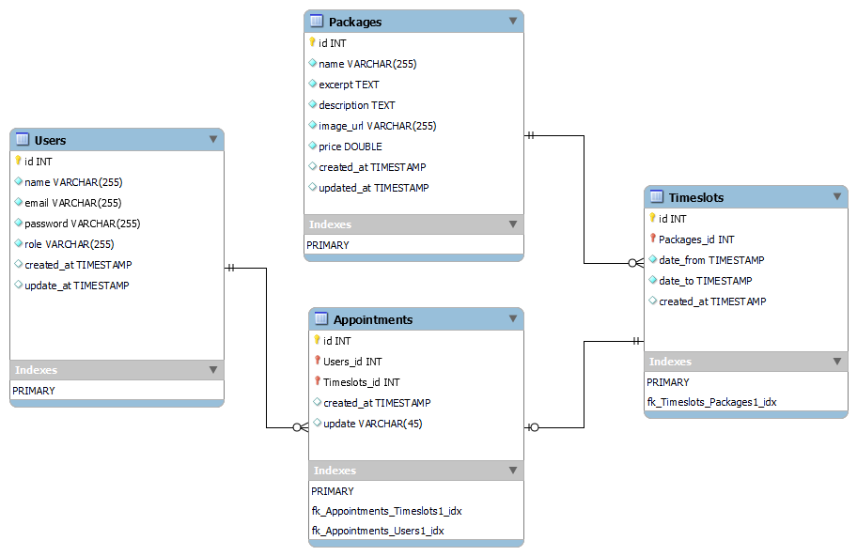

Figuur 2 Entity Relationship Diagram

## DDL

DDL staat voor Data Definition Language, het is een methode om SQL commands te visualiseren en te categoriseren.

# Ontwerp

## Functioneel ontwerp

## Interactie-ontwerp

# UML

## Use Case Diagram

In Figuur 3 is de Use case diagram te zien, er zijn twee actors actief binnen deze use case diagram. De klant en de beheerder kunnen beiden inloggen, wanneer ze inloggen worden de inloggegevens gecontroleerd, dit is een verplichte actie (include). De administrator kan een nieuwe arrangement maken door alle benodigde informatie mee te gegeven, optioneel kunnen er nog afbeeldingen geüpload worden (extend). Verder kan de administrator alle gemaakt afspraken bekijken in het dashboard. De klant kan een arrangement boeken door een tijdslot te kiezen en te betalen. De klant kan zijn reserveringen bekijken in het dashboard.

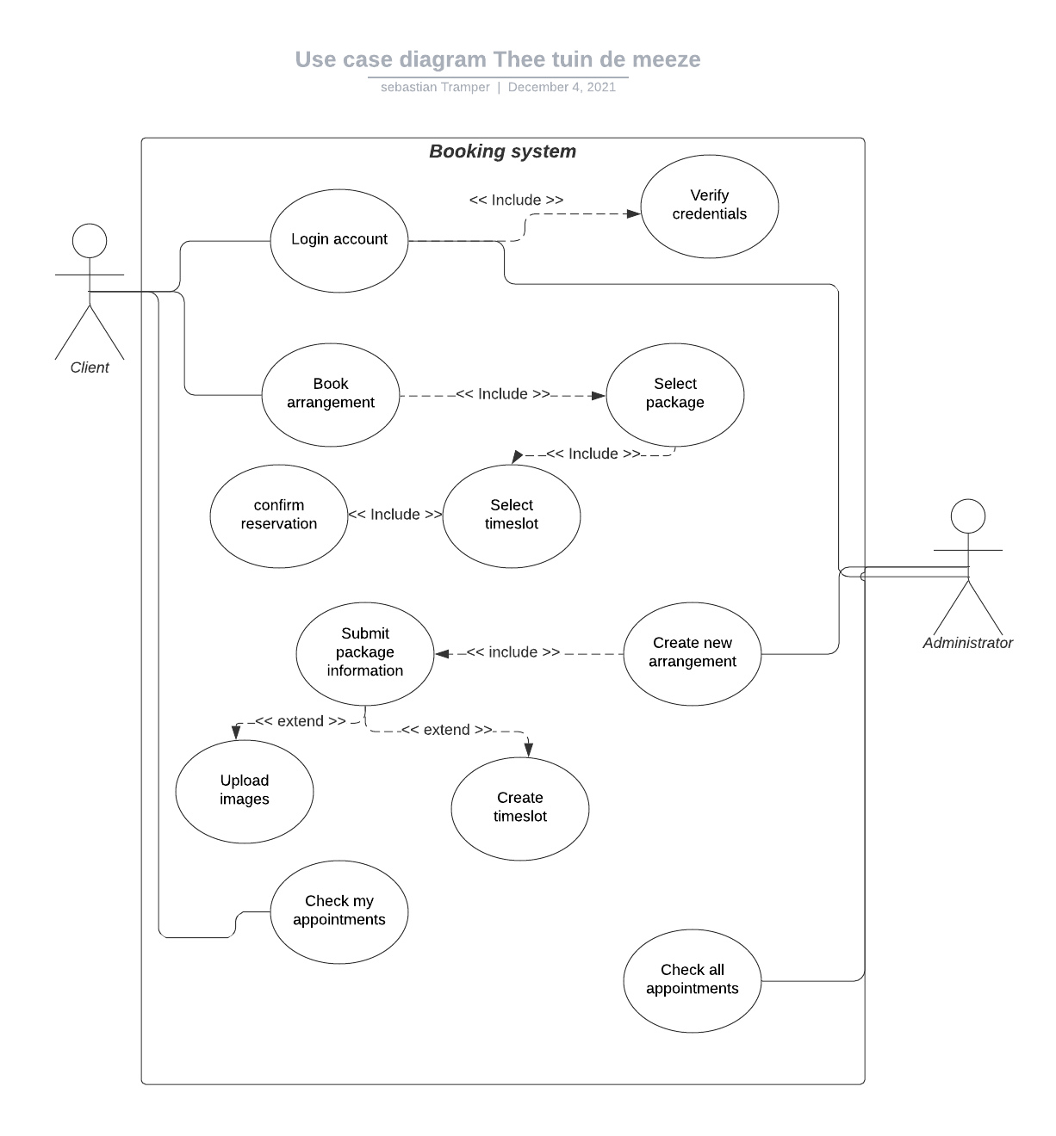

Figuur 3 use case diagram

## Sequence diagram

In Figuur 4 is een sequence diagram van het reserveer proces te zien. De client communiceert met de website, de website communiceert met de webserver, en de webserver communiceert met de database.

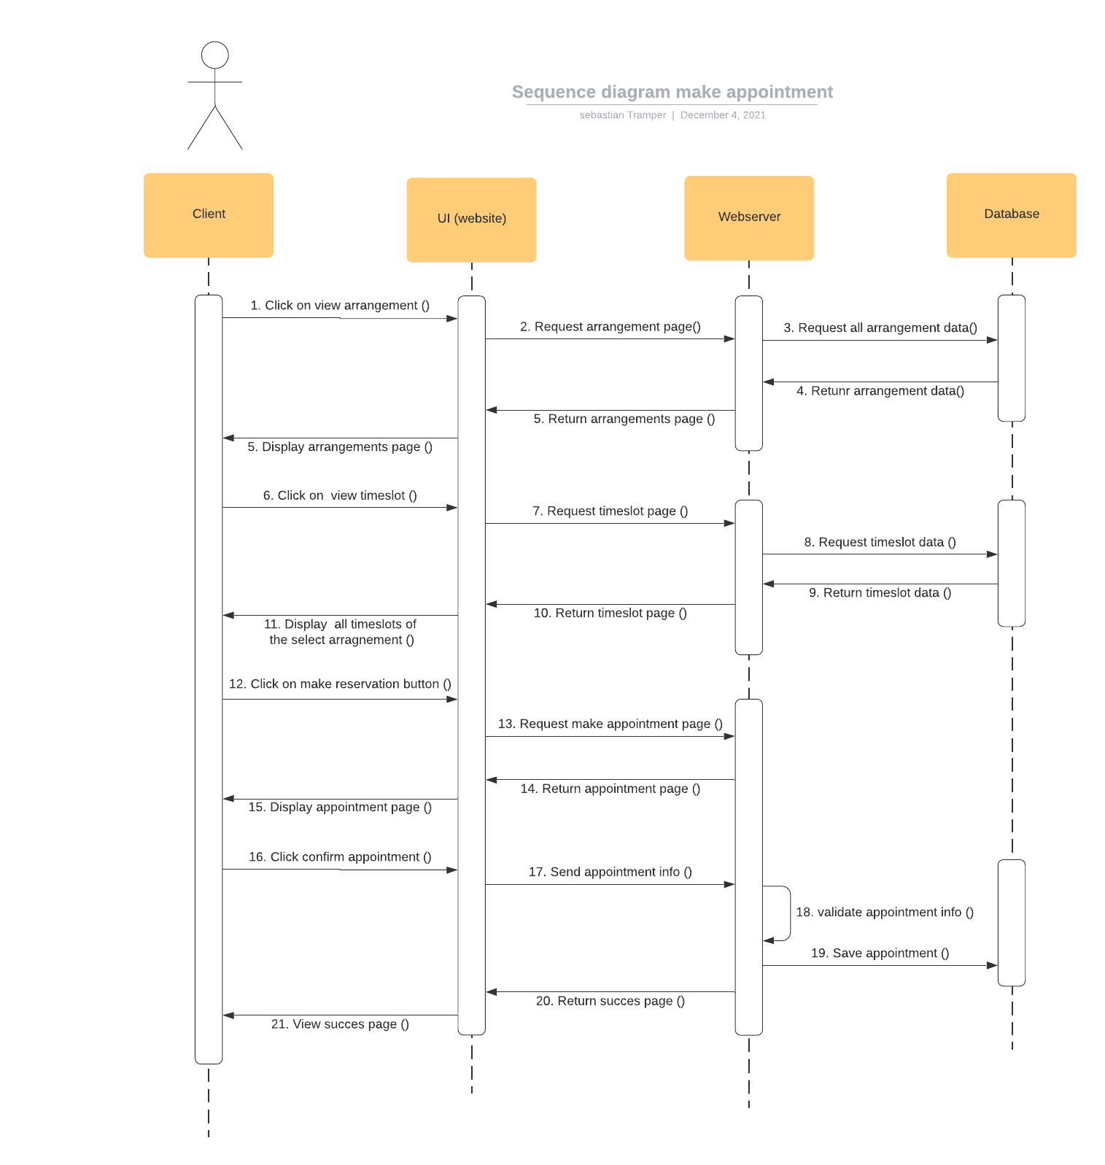

Figuur 4 Sequence diagram

## Deployment-diagram

In Figuur 5 is het deployment diagram te zien, hier definiëren we alle benodigde hardware / software componenten welke het system nodig heeft om te functioneren. De applicatie is te gebruiken in een web browser (welke maakt niet zo veel uit). Op de server draait Apache met PHP, en als laatste gebruiken we MariaDB of Mysql op de database server. Verder word het HTTPS protocol gebruikt om te communiceren met de webserver en TCP/IP protocol om met de database server te communiceren.

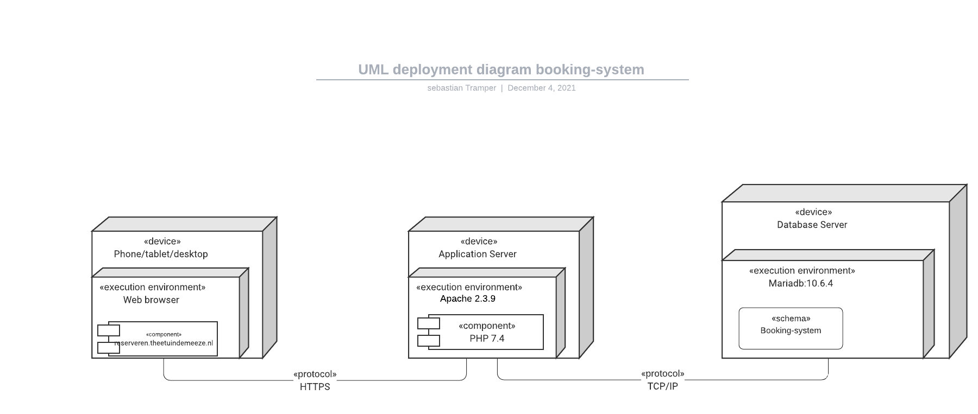

Figuur 5 Deployment diagram

## Klassendiagram

In Figuur 6 is het klassediagram te zien van gebruikte controllers classen, er wordt gebruik gemaakt van de bestaande controller klasse van Laravel, om de diagram schoon te houden staan de functies / properties er niet in.

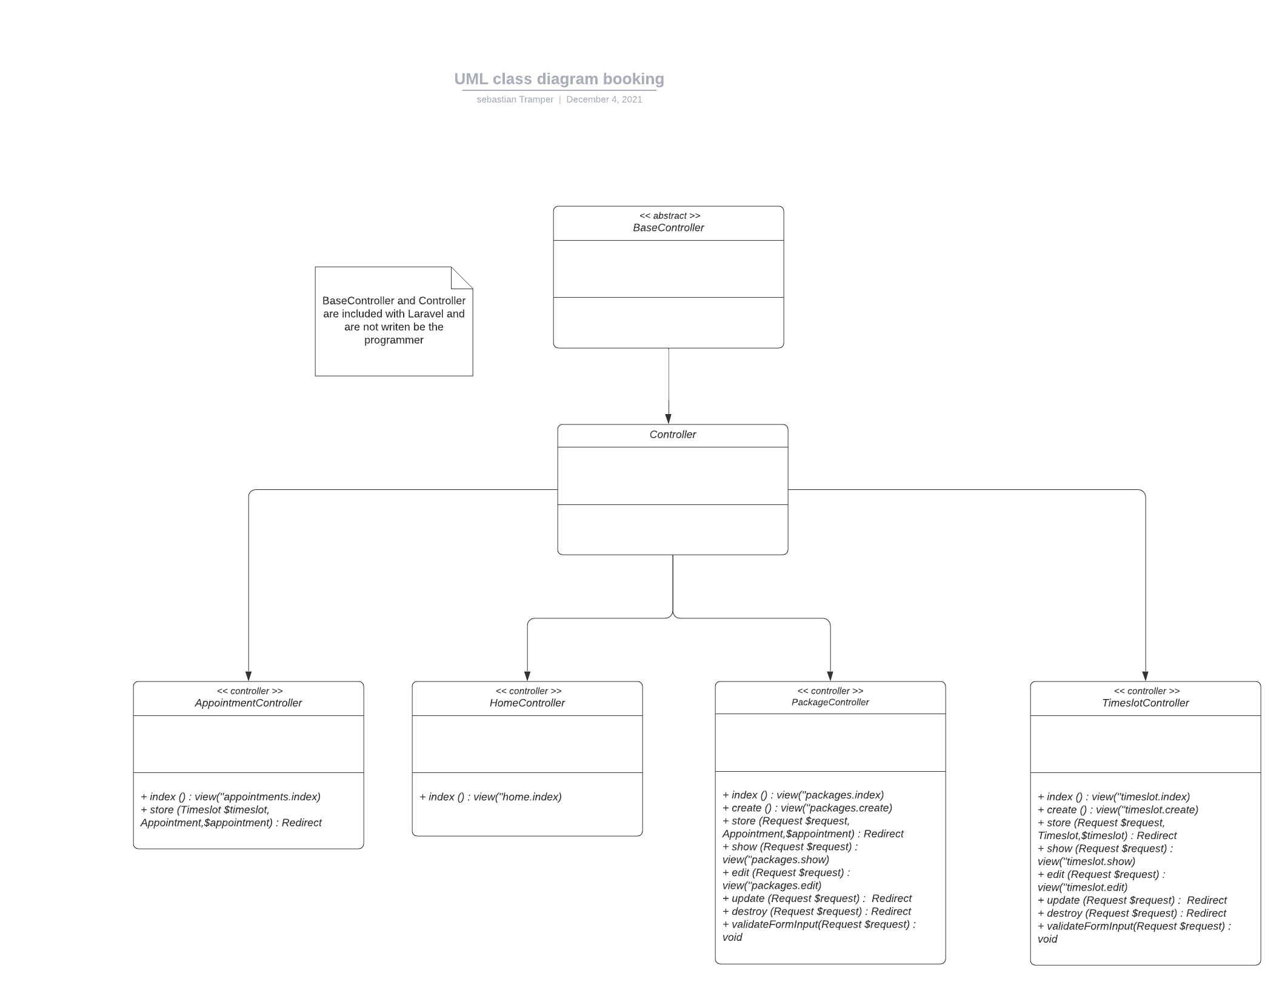

Figuur 6 Class diagram controllers

# Bibliography

Visual paradigm. (z.d.). *What is Unified Modeling Language (UML)?* Opgehaald van visual-paradigm: https://www.visual-paradigm.com/guide/uml-unified-modeling-language/what-is-uml/

# BIJLAGE

1. ---

Zie document (zip)